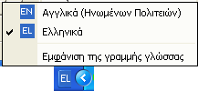

# ΤΟ ΠΛΗΚΤΡΟΛΟΓΙΟ

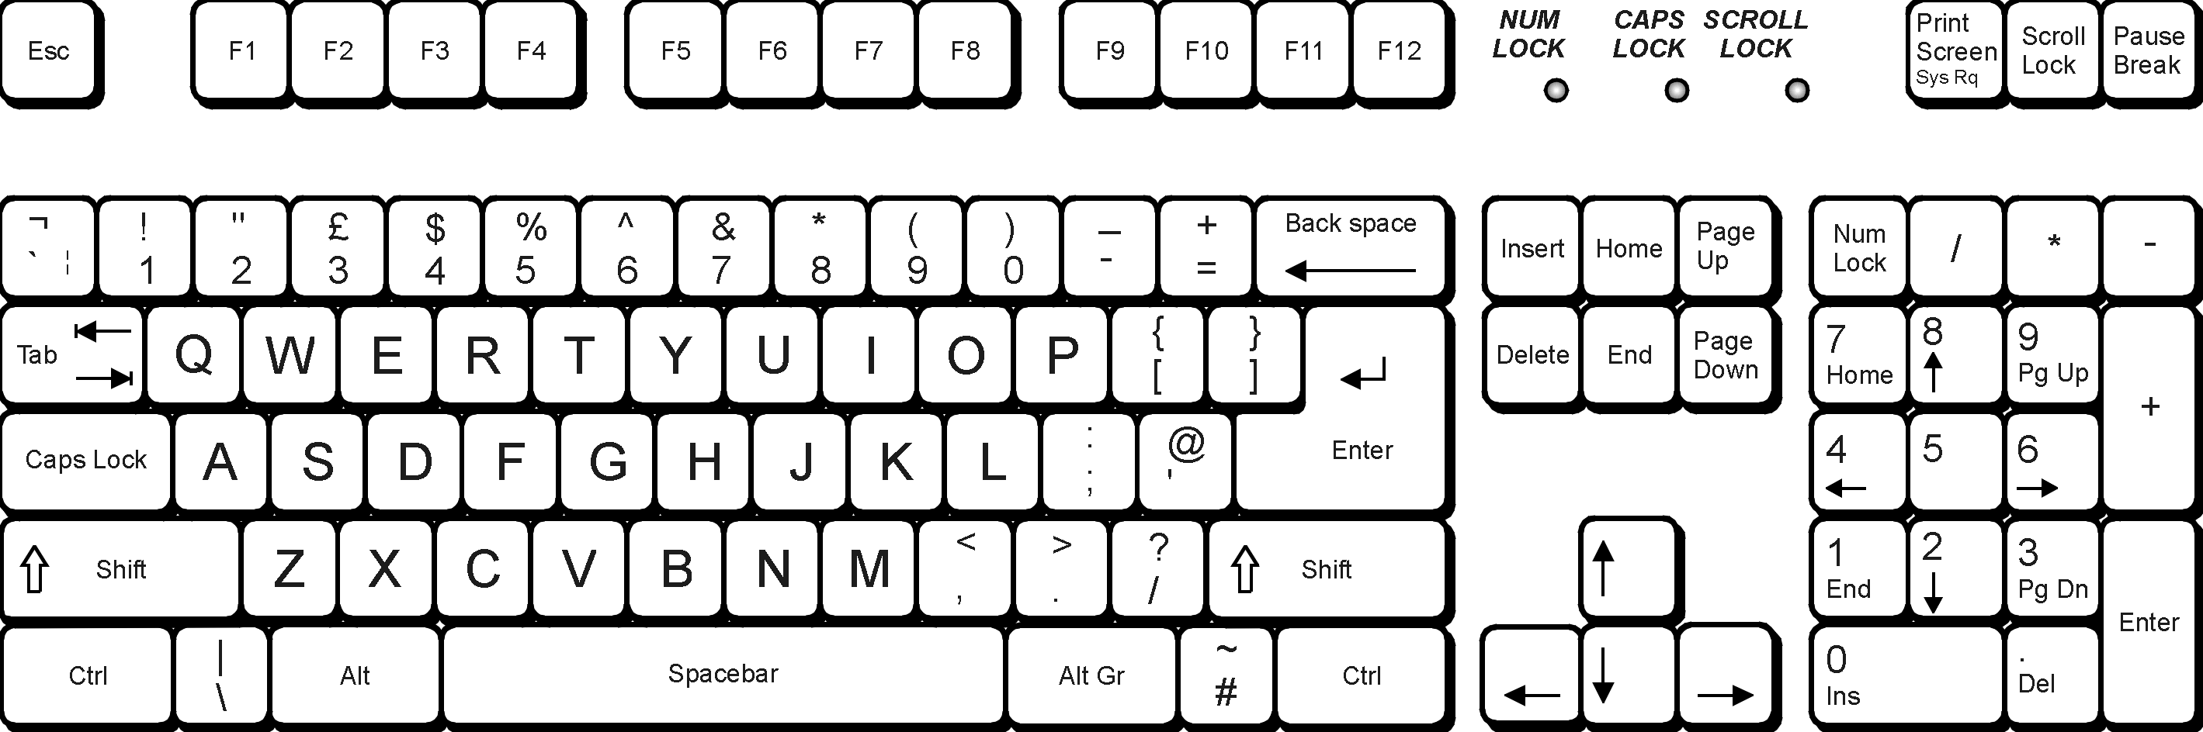

|  |  |  |
| --- | --- | --- |
|  |  |  |

**ΧΡΗΣΙΜΑ ΠΛΗΚΤΡΑ**

Χρησιμοποιείται σε συνδυασμό με άλλα πλήκτρα για συντομεύσεις (π.χ. Ctrl + A : επιλογή όλων)

Ctrl

Χρησιμοποιείται για τον χειρισμό των μενού από το πληκτρολόγιο καθώς και για την αλλαγή γλώσσας (Alt + Shift)

Alt

Κλειδώνει και ξεκλειδώνει τα κεφαλαία. Όταν είναι ενεργή η λειτουργία Caps Lock είναι αναμμένο το ομώνυμο λαμπάκι στο πάνω δεξί μέρος του πληκτρολογίου και το πληκτρολόγιο γράφει μόνο κεφαλαία γράμματα.

Caps Lock

Το κρατάμε πατημένο για να γράψουμε κεφαλαία γράμματα. Όταν είναι ενεργή η λειτουργία Caps Lock τότε αντιστρέφεται η λειτουργία του και πληκτρολογούνται πεζά γράμματα. Για πλήκτρα με δύο σύμβολα όπως για παράδειγμα τα πλήκτρα των αριθμητικών ψηφίων το Shift χρησιμοποιείται για την πληκτρολόγηση των συμβόλων στο επάνω μέρος των πλήκτρων.

Shift

Χρησιμοποιείται για την αλλαγή παραγράφων.

|  |  |
| --- | --- |
| Enter |  |
|  | |
| Back Space | |
| Delete |  |
| SpaceBar | |

Σβήνει τον χαρακτήρα αριστερά του σημείου εισαγωγής. Σβήνει τον χαρακτήρα δεξιά του σημείου εισαγωγής.

Εισάγει διαστήματα.

# ΑΛΛΑΓΗ ΓΛΩΣΣΑΣ

* Με το πληκτρολόγιο πατώντας **Alt + Shift**
* Με το ποντίκι από την ένδειξη της γλώσσας στην γραμμή εργασιών των Windows.

# ΒΑΣΙΚΟΙ ΚΑΝΟΝΕΣ ΠΛΗΚΤΡΟΛΟΓΗΣΗΣ

* Πατάμε Enter μόνο για την αλλαγή παραγράφου. Για αλλαγή γραμμών αφήνουμε τον Επεξεργαστή κειμένου να κάνει αυτόματη αλλαγή γραμμών.
* Για τον διαχωρισμό λέξεων χρησιμοποιούμε μόνο ένα διάστημα
* Τελείες, κόμματα και ερωτηματικά μπαίνουν κολλητά με την προηγούμενη λέξη και ακολουθούνται πάντα από διάστημα.

# ΕΛΛΗΝΙΚΗ ΓΛΩΣΣΑ

* Για την εμφάνιση **τόνου** πατούμε το **πλήκτρο του τόνου** που βρίσκεται **δεξιά του γράμματος ΛΑΜΝΤΑ** και μετά πατάμε το φωνήεν.
* Για την εμφάνιση **διαλυτικών** πατάμε **Shift + τόνος**
* Για την εμφάνιση **διαλυτικών και τόνου** πατάμε **Alt + Ctrl + τόνος** ή **Δεξί Alt + τόνος**
* Για την εμφάνιση του **ελληνικού ερωτηματικού** όταν γράφουμε ελληνικά πατάμε το **γράμμα Q.**
* Για την εμφάνιση της **άνω κάτω τελείας** όταν γράφουμε ελληνικά πατάμε **Shift + Q**